Практическая 17: Устройство и принцип действия барабанных сушилок
Сушка в производстве минеральных удобрений является завершающим технологическим процессом, который в значительной мере определяет качество продукта по содержанию влаги, дисперсному и химическому составу, слеживаемости и др. Для сушки хлорида калия (КСl), являющегося основным видом калийных удобрений, используют в том числе, барабанные сушилки.
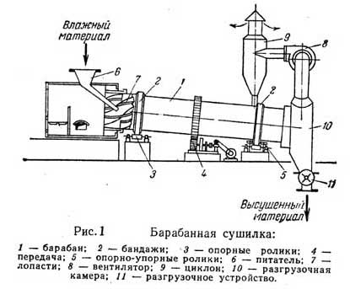

Барабанная сушилка содержит цилиндрический барабан 1, установленный с небольшим наклоном к горизонту (1/15...1/50) и опирающийся с помощью бандажей 2 на ролики 3.
Барабан приводится во вращение электродвигателем через зубчатую передачу 4 и редуктор. Число оборотов барабана обычно не превышает 5...8 мин⁻¹, а положение его в осевом направлении фиксируется упорными роликами 5. Материал подается в барабан питателем 6, предварительно подсушивается, перемешиваясь лопастями 7 приемно-винтовой насадки, а затем поступает на внутреннюю насадку, расположенную вдоль почти всей длины барабана.
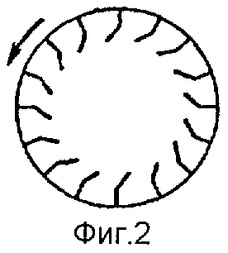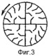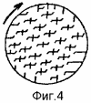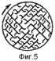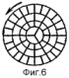
Внутренняя насадка (фиг.2-фиг.6) обеспечивает равномерное распределение и хорошее перемешивание материала по сечению барабана, а также его тесное соприкосновение при пересыпании с сушильным агентом - топочными газами, поступающими по воздуховоду 12 через смесительную камеру 13, связанную с выходом системы пылеочистки (на чертеже не показано). Чтобы избежать усиленного уноса пыли с агентом, последние просасываются через барабан вентилятором 8 со средней скоростью, не превышающей 2...3 м/сек.
Устройство внутренней насадки (фиг.2-фиг.6) барабана зависит от размера кусков и свойств высушиваемого материала:
Подъемно-лопастная насадка (фиг.2) используется для сушки крупнокусковых и склонных к налипанию материалов. Она выполнена в виде закрепленных с внутренней стороны барабана желобков, направленных вдоль образующей барабана, сечение которых представляет собой уголок с углом при вершине, лежащем в диапазоне от 100° до 150°.
Секторная насадка (фиг.3) используется для малосыпучих и крупнокусковых материалов с большой плотностью. Она выполнена в виде закрепленных с внутренней стороны барабана и направленных вдоль образующей барабана желобков, сечение которых представляет собой уголок с углом при вершине, лежащем в диапазоне от 100° до 150°. Поперечное сечение барабана поделено двумя взаимно перпендикулярными пластинами на четыре равные зоны с такими же уголками с углом при вершине, лежащем в диапазоне от 100° до 150°.
Для мелкокусковых, сильно сыпучих материалов широко применяются распределительные насадки (фиг.4, 5).
Сушка тонкоизмельченных, пылящих материалов производится в барабанах, имеющих перевалочную насадку (фиг.6) с закрытыми ячейками.
Возможно использование комбинированных насадок, например: подъемно-лопастной (в передней части аппарата) и распределительной.
Перед выбросом в атмосферу отработанный сушильный агент очищается от пыли в циклоне 9. На концах барабана часто устанавливают уплотнительные устройства (например, лабиринтные), затрудняющие утечку сушильного агента. Система пылеочистки включает акустическую установку, а в выхлопной трубе циклона предусмотрена задвижка для регулировки тяги вентилятора.
Высушенный материал удаляется из камеры 10 через разгрузочное устройство 11, с помощью которого герметизируется камера 10 и предотвращается поступление в нее воздуха извне. Подсосы воздуха привели бы к бесполезному увеличению производительности и энергии, потребляемой вентилятором 8.
Отработанный сушильный агент отводится в систему пылеочистки (на чертеже не показано), которая состоит из акустической установки и циклона 9 с отсасывающим вентилятором (на чертеже не показано).
Оптимальными параметрами воздействия акустической установки для звуковой обработки среднедисперсной пыли являются:
- уровень звукового давления 140 дБ и более;
- частота колебательного движения 900 Гц;
- концентрация пыли в воздушном потоке не менее 2 г/м;
время озвучивания 1,5...2 с.
Принцип действия барабанной сушилки
Барабан приводится во вращение электродвигателем через зубчатую передачу 4 и редуктор. Материал подается в барабан питателем 6, предварительно подсушивается, перемешиваясь лопастями 7 приемно-винтовой насадки, а затем поступает на внутреннюю насадку, расположенную вдоль почти всей длины барабана.
Сушильный агент и материал особенно часто движутся прямотоком, что помогает избежать перегрева материала, так как в этом случае наиболее горячие газы соприкасаются с материалом, имеющим наибольшую влажность. Перед выбросом в атмосферу отработанный сушильный агент очищается от пыли в циклоне 9. На концах барабана часто устанавливают уплотнительные устройства (например, лабиринтные), затрудняющие утечку сушильного агента.
У разгрузочного конца барабана имеется подпорное устройство в виде сплошного кольца или кольца, образованного кольцеобразно расположенными поворотными лопатками (в виде жалюзи). Назначение этого кольца - поддерживать определенную степень заполнения барабана материалом; как правило, степень заполнения не превышает 20%. Время пребывания обычно регулируется скоростью вращения барабана и реже - изменением угла его наклона.
Микропроцессор соединен с датчиками давления, температуры, влажности, скорости воздушных и псевдоожиженных потоков (на чертеже не показано), установленных в элементах сушилки, и с исполнительными органами (на чертеже не показано), регулирующими параметры всех элементов сушилки. Микропроцессор проводит анализ параметров протекания процесса сушки и задает оптимальный режим посредством воздействия управляющими сигналами на исполнительные органы элементов сушилки.
Сушильный агент (топочные газы) вместе с мелкими частицами продукта попадает в акустическую установку, параметры звуковых колебаний которой настраиваются от блока управления. В акустической установке происходит отделение от сушильного агента пылевых частиц, так как под действием звукового поля и связанных с ним колебательных процессов, происходящих в среде сушильного агента, пылевые частицы слипаются, то есть коагулируют, образуя крупные агрегаты, что значительно облегчает последующую очистку сушильного агента в газоочистных аппаратах. На взвешенные частицы при воздействии акустических колебаний действуют следующие основные факторы: совместное колебание частиц и газовой среды, динамические силы между соседними частицами. Крупные частицы оседают вниз либо в акустической установке, либо поступают в полость, связанную с инерционным пылеотделителем.
Задание для практической работы 17:
- Ответить на вопросы
- Почему сушка является завершающим технологическим процессом в производстве минеральных удобрений?
- Назначение внутренней насадки (почему барабанная сушилка не может быть полой)?
- Почему средняя скорость подачи сушильного агента - топочных газов не должна превышать 2...3 м/сек?
- От чего зависит выбор устройства внутренней насадки?
- Почему необходимо герметизировать разгрузочную камеру и предотвращать поступление в нее воздуха извне, т.е. подсосы.
- Назначение системы пылеочистки?
- Назначение акустической установки?
- Почему в барабанной сушилке используют преимущественно направление «прямотоком»?
- Назначение подпорного устройства: (найти на рис.1 и в ответе указать его местонахождение)
- Степень заполнения барабанной сушилки?
- Каким образом можно регулировать время пребывания продукта в барабанной сушилке?
- Составить спецификацию барабанной сушилки, используя рис. 1 и описание ее устройства. Добавить в спецификацию недостающие в ней части (д.б. 15 позиций)
- А) Выберите насадку, которую предпочтительно использовать для сушки хлористого калия марки Н – мелкозернистый хлористый калий (обоснуйте свой выбор)
Б) Выберите насадку, которую предпочтительно использовать для сушки гранулированного хлористого калия марки Г - (обоснуйте свой выбор)
IV. Устройство системы пылеочистки?
V. Описать принцип действия акустической установки
VI. Устно: ознакомиться с принципом действия барабанной сушилки

